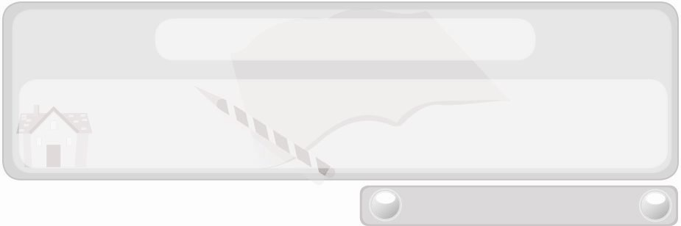
หน่วยการเรียนรู้ที่ 9 คอมพิวเตอร์
แผนการจัดการเรียนรู้ที่ 72
การกำหนดรูปแบบและขนาดตัวอักษร และการเพิ่มสไลด์
ชั้นประถมศึกษาปีที่ 6 เวลา 1 ชั่วโมง

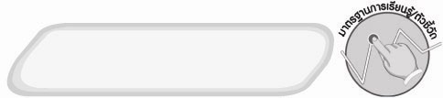
มาตรฐานการเรียนรู้/ตัวชี้วัด

มาตรฐานการเรียนรู้
ง 3.1 เข้าใจ เห็นคุณค่า และใช้กระบวนการเทคโนโลยีสารสนเทศในการสืบค้นข้อมูล
การเรียนรู้ การสื่อสาร การแก้ปัญหา การทำงาน และอาชีพอย่างมีประสิทธิภาพ
ประสิทธิผล และมีคุณธรรม
ตัวชี้วัด
ง 3.1 ป.6/4 การนำเสนอข้อมูลในรูปแบบที่เหมาะสมโดยเลือกใช้ซอฟต์แวร์ประยุกต์


จุดประสงค์การเรียนรู้สู่ตัวชี้วัด
1. สรุปขั้นตอนการกำหนดรูปแบบและขนาดตัวอักษรลงในแผนภาพและอธิบายวิธีการ
เพิ่มสไลด์ได้ถูกต้อง (K)
2. กำหนดรูปแบบและขนาดตัวอักษรตามขั้นตอน และเพิ่มสไลด์ตามวิธีการที่ถูกต้อง (P)
3. สนใจการกำหนดรูปแบบและขนาดตัวอักษร และเพิ่มสไลด์ (A)


สาระสำคัญ

การกำหนดรูปแบบและขนาดตัวอักษรทำได้โดย คลิกเมาส์เลือกข้อความที่ต้องการ คลิกสัญลักษณ์ แล้วเลือกรูปแบบและขนาดตัวอักษรที่ต้องการ ส่วนการเพิ่มสไลด์ทำได้ 2 วิธี ได้แก่ คลิกที่ปุ่มคำสั่ง 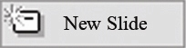 ที่แถบเครื่องมือ และคลิกคำสั่ง Insert แล้วเลือก New Slide


สาระการเรียนรู้

1. ขั้นตอนการกำหนดรูปแบบและขนาดตัวอักษร
2. วิธีการเพิ่มสไลด์

คุณลักษณะอันพึงประสงค์

มุ่งมั่นในการทำงาน
ตัวชี้วัดที่ 6.2 ทำงานด้วยความเพียรพยายามและอดทนเพื่อให้งานสำเร็จตามเป้าหมาย

สมรรถนะสำคัญของผู้เรียน

ความสามารถในการใช้เทคโนโลยี


ชิ้นงานหรือภาระงาน (หลักฐาน ร่องรอยแสดงความรู้)
1. แผนภาพขั้นตอนการกำหนดรูปแบบและขนาดตัวอักษร
2. กิจกรรม การกำหนดรูปแบบและขนาดตัวอักษร และการเพิ่มสไลด์ของนักเรียน


คำถามท้าทาย
 ตัวอักษรที่ใช้นำเสนอข้อมูลได้น่าสนใจควรมีลักษณะอย่างไร


การจัดกิจกรรมการเรียนรู้
1. ให้นักเรียนร่วมกันสนทนาและแสดงความคิดเห็นเกี่ยวกับการกำหนดรูปแบบและขนาดตัวอักษรในโปรแกรมไมโครซอฟต์เวิร์ด โดยครูใช้คำถาม ดังนี้
 การกำหนดรูปแบบและขนาดตัวอักษรของโปรแกรมไมโครซอฟต์เวิร์ดทำได้อย่างไร (ตัวอย่างคำตอบ คลิก Format เลือก Font แล้วเลือกรูปแบบและขนาดตัวอักษร)
 นักเรียนคิดว่าการกำหนดรูปแบบและขนาดตัวอักษรในสไลด์ของโปรแกรมไมโครซอฟต์เพาเวอร์พอยต์จะมีขั้นตอนเหมือนการกำหนดรูปแบบและขนาดตัวอักษรในโปรแกรมไมโครซอฟต์เวิร์ดหรือไม่ เพราะเหตุใด (ตัวอย่างคำตอบ เหมือน เพราะเป็นโปรแกรม Microsoft Office เหมือนกัน)
2. ให้นักเรียนศึกษาเนื้อหาเรื่องการกำหนดรูปแบบและขนาดตัวอักษร และการเพิ่มสไลด์ของโปรแกรมไมโครซอฟต์เพาเวอร์พอยต์ แล้วร่วมกันแสดงความคิดเห็นโดยครูใช้คำถาม ดังนี้
 การกำหนดรูปแบบและขนาดตัวอักษรมีขั้นตอนอย่างไร
 การเพิ่มสไลด์มีวิธีการอย่างไร (ตัวอย่างคำตอบ คลิกที่ปุ่มคำสั่ง ที่แถบเครื่องมือ หรือคลิกคำสั่ง Insert แล้วเลือก New Slide)
จากนั้นให้นักเรียนออกมาช่วยกันเขียนขั้นตอนการกำหนดรูปแบบและขนาดตัวอักษรของโปรแกรมไมโครซอฟต์เพาเวอร์พอยต์ลงในแผนภาพความคิดแบบขั้นบันไดบนกระดาน ดังนี้
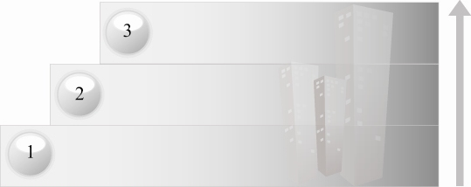
ขั้นตอนการกำหนดรูปแบบและขนาดตัวอักษร

3. ครูสาธิตขั้นตอนการกำหนดรูปแบบและขนาดตัวอักษร และวิธีการเพิ่มสไลด์ของโปรแกรมไมโครซอฟต์เพาเวอร์พอยต์ ให้นักเรียนดู แล้วให้นักเรียนแต่ละคนฝึกปฏิบัติตาม โดยมีครูเป็นผู้ประเมินผล
4. ให้นักเรียนร่วมกันสนทนาแลกเปลี่ยนความคิดเห็นว่าการกำหนดรูปแบบและขนาดตัวอักษร และวิธีการเพิ่มสไลด์ของโปรแกรมไมโครซอฟต์เพาเวอร์พอยต์ ของนักเรียนแต่ละคนพบปัญหาหรือไม่ ถ้าพบปัญหา แก้ไขปัญหานั้นอย่างไร
5. ให้นักเรียนร่วมกันแสดงความคิดเห็น โดยครูใช้คำถามท้าทาย ดังนี้
 ตัวอักษรที่ใช้นำเสนอข้อมูลได้น่าสนใจควรมีลักษณะอย่างไร
6. ให้นักเรียนร่วมกันสรุปความรู้ ดังนี้
 คลิกเมาส์เลือกข้อความที่ต้องการ คลิกสัญลักษณ์ แล้วเลือกรูปแบบและขนาดตัวอักษรที่ต้องการ เป็นขั้นตอนของการกำหนดรูปแบบและขนาดตัวอักษร และคลิกที่ปุ่มคำสั่ง ที่แถบเครื่องมือ หรือคลิกคำสั่ง Insert แล้วเลือก New Slide เป็นวิธีการ
เพิ่มสไลด์


การจัดบรรยากาศเชิงบวก
 ให้นักเรียนร่วมกันตอบคำถามท้าทายอย่างอิสระโดยไม่เน้นถูกผิด แต่ต้องอธิบายเหตุผลได้


สื่อการเรียนรู้
1. ประสบการณ์การกำหนดรูปแบบและขนาดตัวอักษรในโปรแกรมไมโครซอฟต์เวิร์ด
ของนักเรียน
2. คอมพิวเตอร์และอุปกรณ์ต่อพ่วงครบชุด

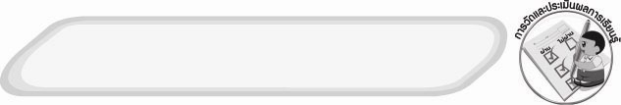
การวัดและประเมินผลการเรียนรู้
1. วิธีการวัดและประเมินผล
 สังเกตพฤติกรรมการเข้าร่วมกิจกรรมของนักเรียน
2. เครื่องมือ
 แบบสังเกตพฤติกรรมการเข้าร่วมกิจกรรม
3. เกณฑ์การประเมิน
 การประเมินพฤติกรรมการเข้าร่วมกิจกรรม
ผ่านตั้งแต่ 2 รายการ ถือว่า ผ่าน
ผ่าน 1 รายการ ถือว่า ไม่ผ่าน


ข้อเสนอแนะของผู้บริหารสถานศึกษา

______________________________________________________________________________
________________________________________________________________________________________________________________________________________________________________________________________________________________________________________________________________________________________________________________________
______________________________________________________________________________
__________________________________________________________________________________________________________________________________________________________________________________________________________________________________________________________________________________________________________________________________________________________________________________________________________________________________________________________________________________________________________________________________________________________________________________________________________________________________________________________________________________________________________________________________________________________________________________________________________________________________________________________________________________________________________________________________________________________________________________________________________________________________________________________________________________________________________________________________________________________________________________________________________________________________________________________________________________________________________________________________________________________________________________________________________________________________________________________________________________________________________________________________________

ลงชื่อ__________________________(ผู้บริหารสถานศึกษา)
(__________________________)
_________/________/________

บันทึกหลังการสอน

ผลการจัดการเรียนการสอน
______________________________________________________________________________
____________________________________________________________________________________________________________________________________________________________
____________________________________________________________________________________________________________________________________________________________
______________________________________________________________________________

ปัญหา/อุปสรรค
__________________________________________________________________________________________________________________________________________________________________________________________________________________________________________
____________________________________________________________________________________________________________________________________________________________
______________________________________________________________________________

แนวทางแก้ไข
______________________________________________________________________________
____________________________________________________________________________________________________________________________________________________________
____________________________________________________________________________________________________________________________________________________________
______________________________________________________________________________

ลงชื่อ__________________________(ผู้บันทึก)
(__________________________)
_________/________/________

